**PROTOCOLOS**

1. Considere uma aplicação que envolve muitos objetos que podem se mover. Defina um protocolo, chamado **Movable**, contendo assinaturas de vários métodos de movimento. Considere os seguintes métodos abstratos para serem implementadas pelas classes que implementam o protocolo: moveUp (), moveDown (), moveLeft () e moveRight ().

Implemente uma classe, chamada **MovablePoint**, que represente um ponto em um espaço bidimensional (ou seja, usando as coordenadas x, y) e implemente os métodos abstratos declarados no protocolo, incrementando ou decrementando as coordenadas de acordo com o tipo de movimento representado em cada método.

Escreva também uma classe, chamada **MovableCircle**, que represente um círculo em um espaço cartesiano bidimensional e também implemente o protocolo **Movable**. Utilize a estrutura do diagrama abaixo, onde o círculo contém um ponto para indicar seu centro.

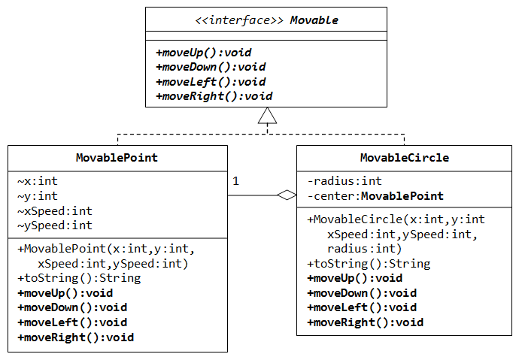

Por fim, implemente uma classe **MovableRectangle**, para representar um retângulo a partir de dois pontos (canto superior esquerdo e canto inferior direito).

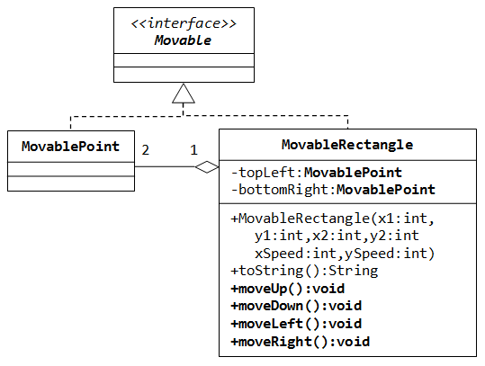

1. Implemente a estrutura apresentada no diagrama abaixo, que utiliza dois protocolos e duas classes concretas em uma estrutura hierárquica.

